ИЗВЕЩЕНИЕ
о наличии оснований для признания жилых домов пустующими и поиске их правообладателей
Уважаемые граждане!
Комиссия по обследованию состояния жилых домов, в рамках реализации Указа Президента Республики Беларусь №116 от 24 марта 2021 года №116 «Об отчуждении жилых домов в сельской местности и совершенствовании работы с пустующими домами» ставит в известность о наличии оснований для признания жилых домов, расположенных по ниже указанным адресам, пустующими и осуществляет поиск их правообладателей. Всем заинтересованным лицам, а также располагающим сведениями о правообладателях жилых домов, в течение двух месяцев с момента опубликования извещения об установлении жилых домов, соответствующих критериям пустующих, необходимо обратиться в администрацию Ленинского района г. Бобруйска лично или направить уведомление по почте заказным почтовым отправлением (213826, г. Бобруйск, ул. Советская, 78), либо нарочным (курьером), либо по электронной почте (gkh@bobrlen.gov.by) или факсимильной связи (тел. 80225 720591) с приложением копии документа, удостоверяющего личность лица, которое представляет уведомление о намерении использовать жилой дом для проживания (копии свидетельства о государственной регистрации – для юридического лица), а при представлении уведомления представителем этого лица – дополнительно копии документа, удостоверяющего личность представителя, и документа, подтверждающего его полномочия, а также принять в течение одного года меры по приведению жилого дома и земельного участка, на котором он расположен, в состояние, пригодное для использования их по назначению (целевому назначению), в том числе путем осуществления реконструкции либо капитального ремонта жилого дома, К уведомлению прилагаются также копии документа, подтверждающего принадлежность жилого дома на праве собственности либо ином законном основании, а наследниками, принявшими наследство, но не оформившими права на жилой дом, – копии документов, подтверждающих принятие наследства, в том числе и в случае, если наследство принято фактически.
Непредставление собственником уведомления, а также непринятие указанных в извещении мер в установленный в нем срок являются отказом от права собственности на жилой дом, за исключением случаев, когда уведомление представлено иными правообладателями (их представителями).
В случае непредставления в течение двух месяцев со дня опубликования извещения уведомления о намерении использовать жилой дом для проживания комиссией по обследованию состояния жилых домов будут составлены заключения о состоянии жилых домов и на основании решения администрации Ленинского района они будут признаны пустующими и включены в реестр пустующих домов, в дальнейшем будут подготовлены документы в суд о признании их бесхозяйными либо выморочным наследством и передаче в собственность соответствующей административно-территориальной единицы.
За дополнительной информацией обращаться в администрацию Ленинского района г. Бобруйска по телефону 80225 765237.
№ п/п | Место нахождения жилого дома | Сведения о лицах, включая наследников, которым предположительно жилой дом принадлежит на праве собственности, хозяйственного ведения или оперативного управления, иных лицах, имеющих право владения и пользования этим домом | Срок непроживания в жилом доме собственника, иных лиц, имеющих право владения и пользования этим домом, фотография дома | Сведения о внесении платы за жилищно-коммунальные услуги, возмещении расходов на электроэнергию (если это предусмотрено законодательством), выполнении требований законодательства об обязательном страховании строений, принадлежащих гражданам | Размеры дома, площадь, дата ввода в эксплуатацию, материал стен, этажность, подземная этажность | Составные части и принадлежности дома, в т.ч. хозяйственные и иные постройки, и степень их износа | Сведения о нахождении жилого дома в аварийном состоянии или угрозе его обвала, включая информацию о том, является ли это следствием ЧС природного и техногенного характера, боевых действий и актов терроризма | Сведения о земельном участке (площадь, вид права, наличие ограничений (обременений) прав на него
1 | г. Бобруйск,  ул. Московская, 88  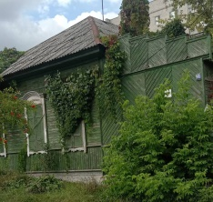 | Солдатенков Родион Викторович;  Солдатенкова Марина Александровна; Бородин Александр Николаевич; Шинтарь Ольга Михайловна; Гуща Наталья Михайловна | Более 10 лет | В расчетах за электроэнергию отсутствует;  На учете по обязательному страхованию не состоит | 10,08*7,08  80,0/54,9  1906, бревно | жилая пристройка каркасно-засыпная, 50%  гараж кирпичный  уборная дощатая | Не находится | 0.0527га, право аренды (доля в праве 7/25)
2 | г. Бобруйск, ул. Молодежная, 48  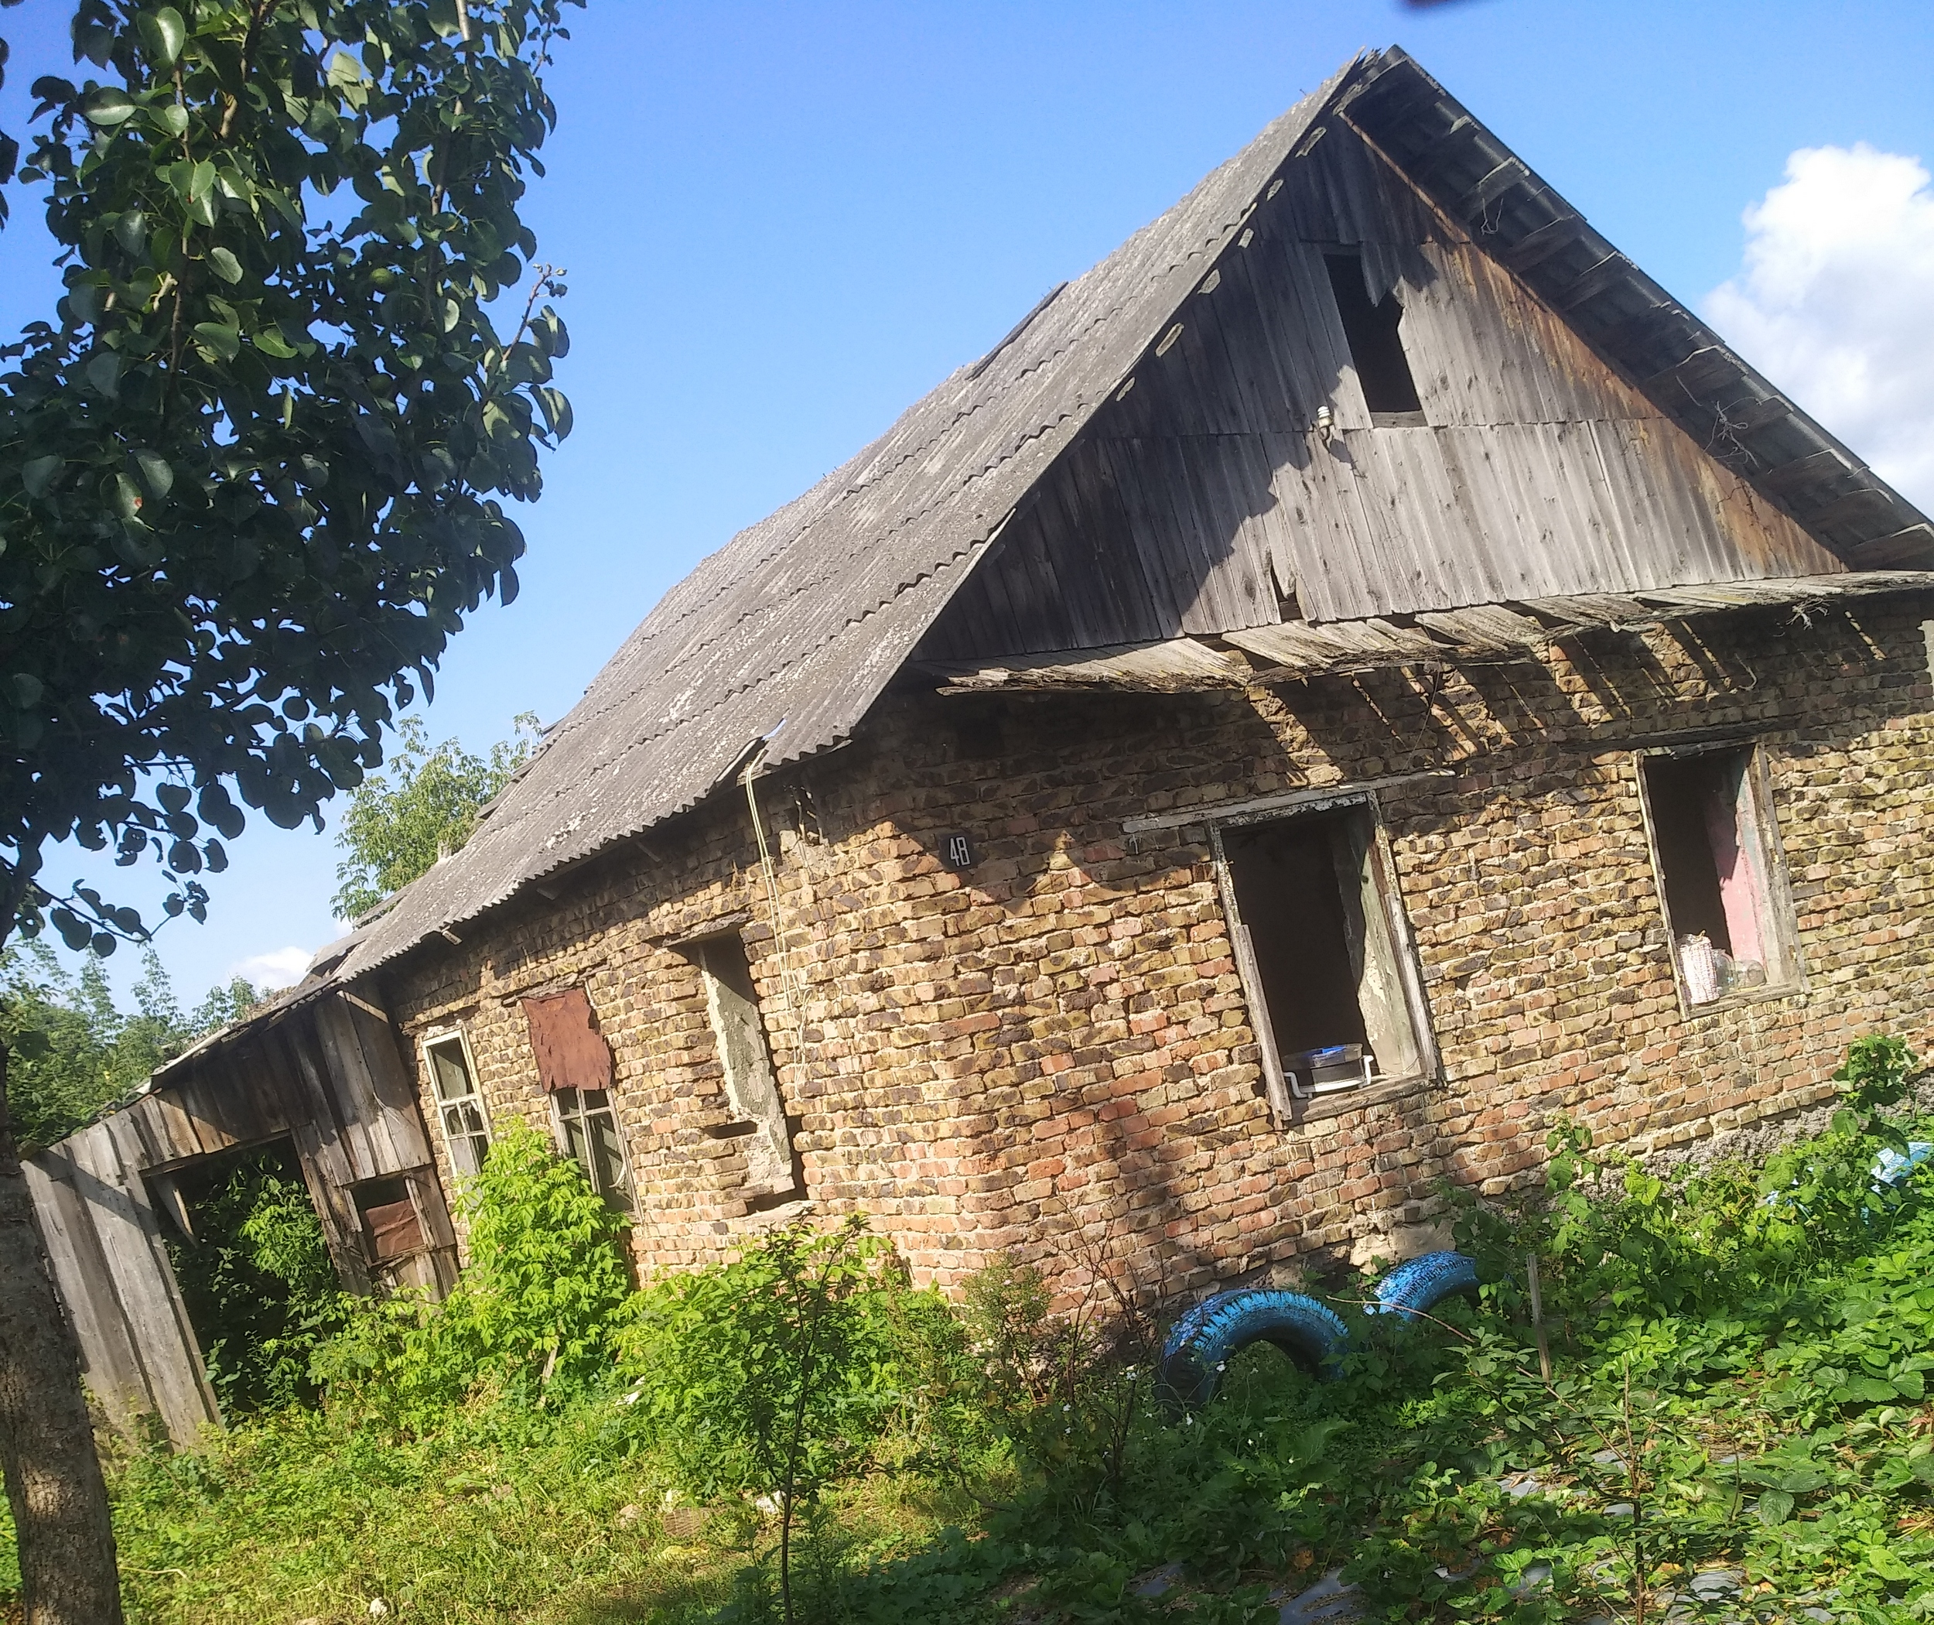 | Сведения отсутствуют | Более 30 лет | В расчетах за ЖКУ отсутствует;  На учете по обязательному страхованию не состоит | 10,42*6,05  44,7/30,8  1973, кирпич | сени дощатые, 80%  2,85*2,58 – баня бревенчатая,  2,63*1,40 – предбанник дощатый,  2,90*2,31 – сарай дощатый,  1,23*1,10 – уборная дощатая | Не находится | -
3 | г. Бобруйск, ул. Октябрьская, 55  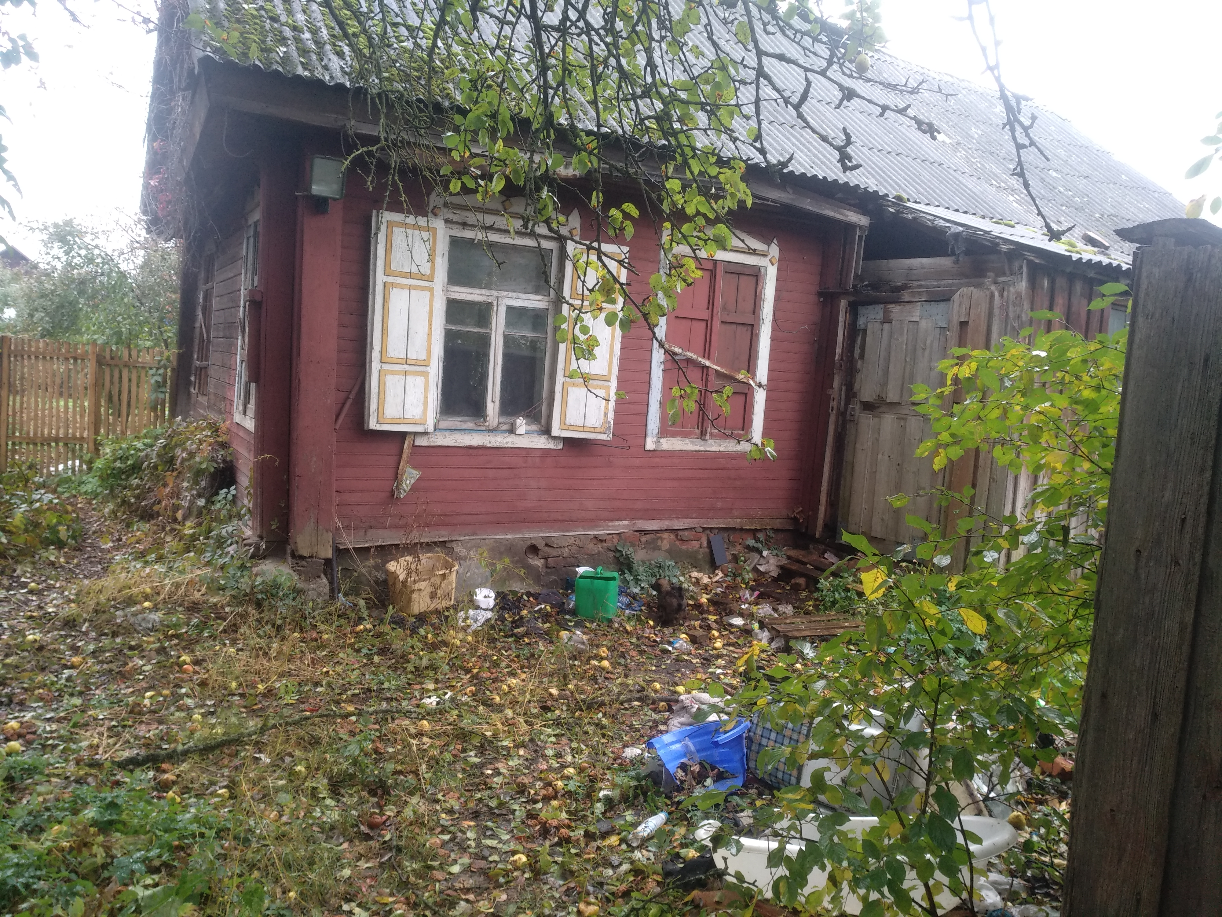 | Рубинштейн Елена Ароновна; Байтраков Михаил Анатольевич | Более 5 лет | Имеется задолженность за ЖКУ | 1996, бревно | Пристройка, сени, два сарая, уборная | Не находится | 0.0473 га право пожизненного наследуемого владения

